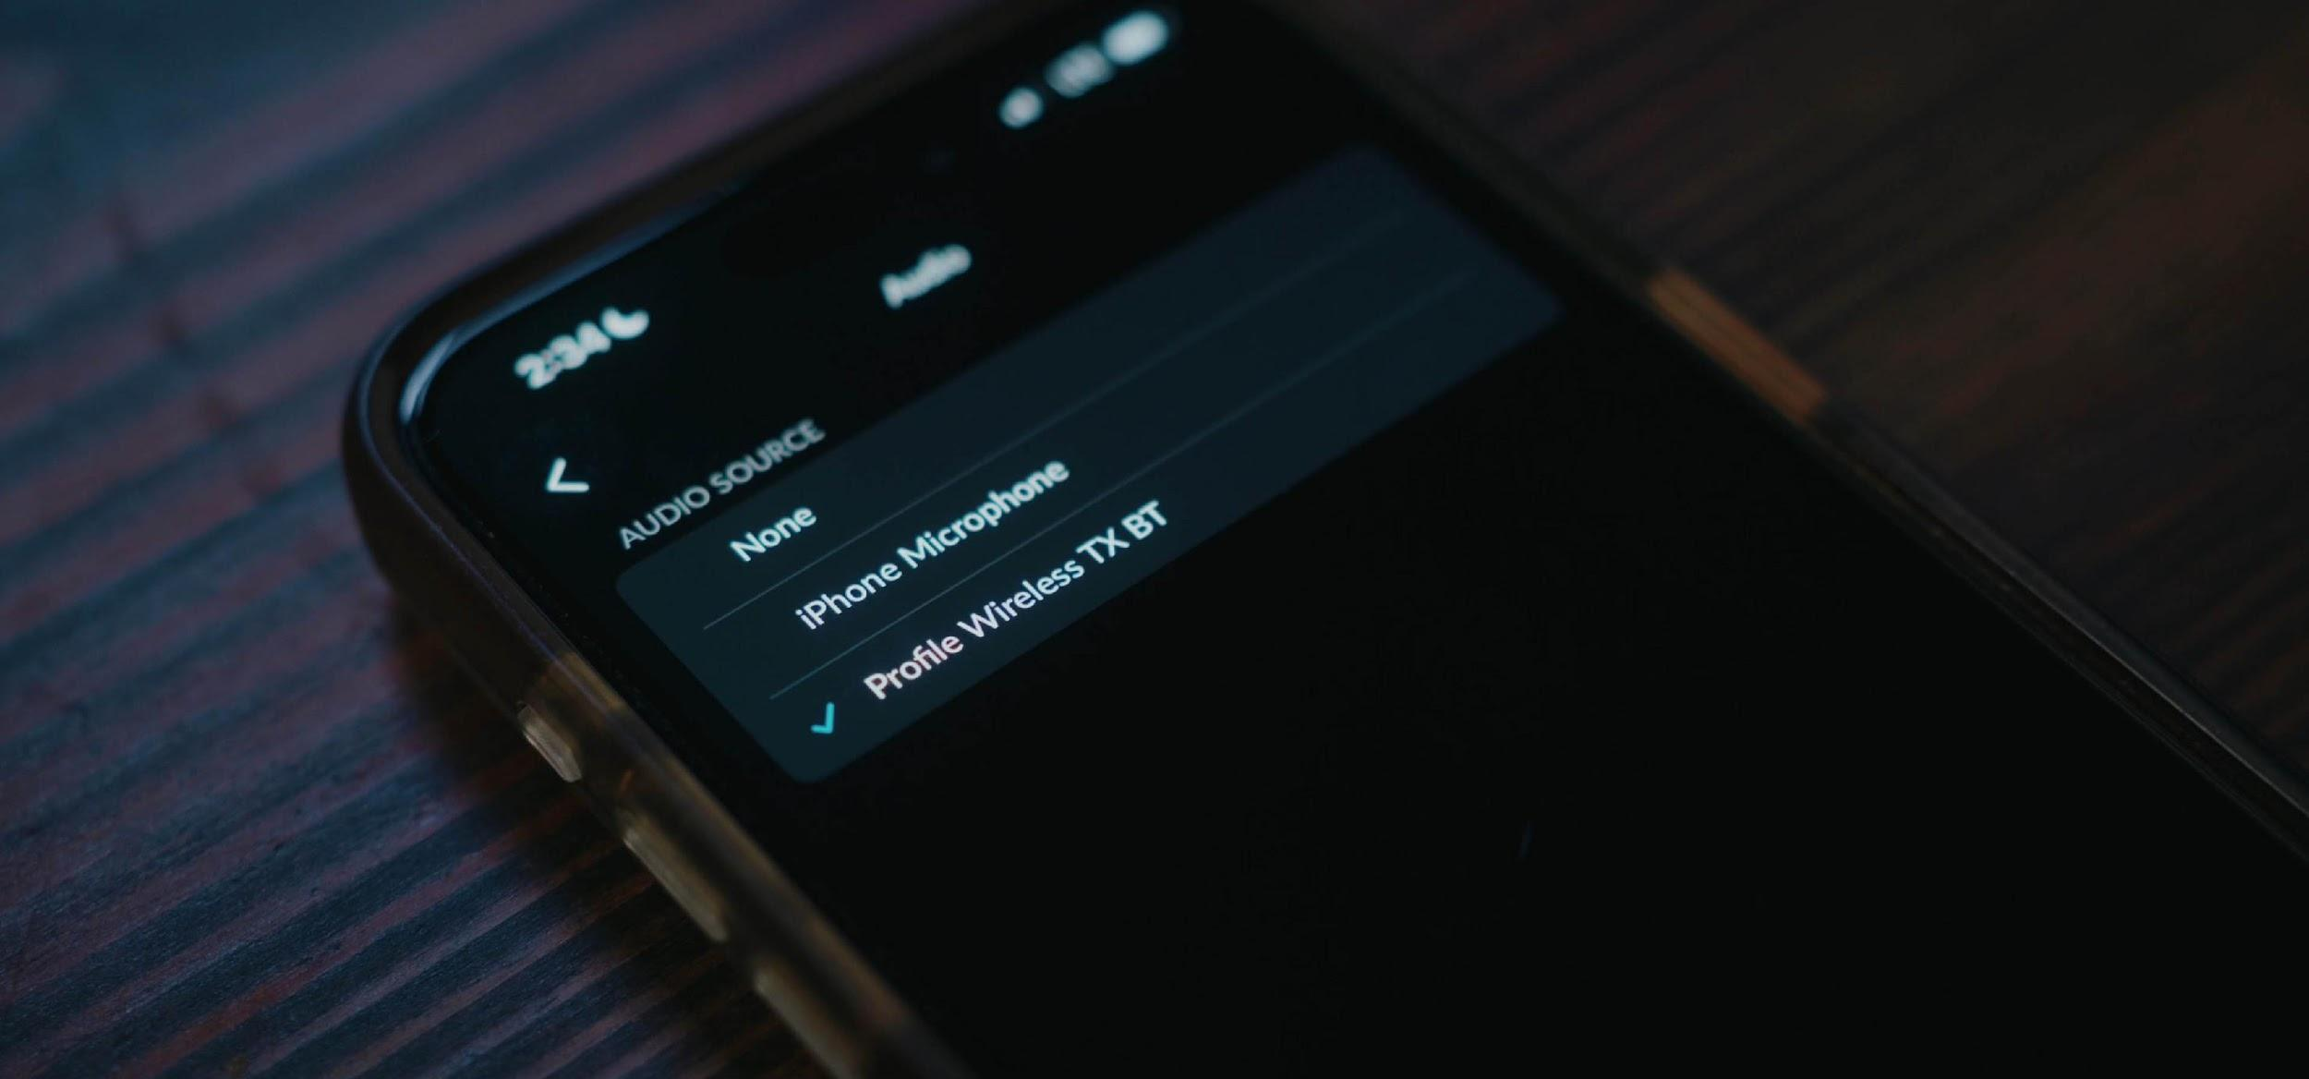

Sennheiser Profile Wireless Kini Dilengkapi dengan Konektivitas Bluetooth
Pembaruan firmware terbaru memungkinkan sistem mikrofon all-in-one ini terhubung langsung ke smartphone yang kompatibel.

Jakarta, 28 April 2026 - Kabar baik bagi seluruh pengguna Profile Wireless versi one-channel maupun two-channel: pembaruan firmware 5.0.0 menghadirkan fungsi konektivitas Bluetooth pada sistem mikrofon ringkas ini. Dengan menghadirkan konfigurasi perekaman yang lebih minimalis, mikrofon clip-on kini dapat dipasangkan langsung dengan ponsel, laptop, atau tablet yang mendukung Bluetooth LE Audio berkualitas tinggi (codec LC3) maupun Bluetooth Classic.

Pembaruan firmware secara gratis ini membuka berbagai kemungkinan baru, memungkinkan kreator untuk menggunakan mikrofon clip-on Profile Wireless tanpa perlu menggunakan receiver antara mikrofon dan ponsel mereka. Dengan demikian, konektor smartphone tetap dapat digunakan untuk keperluan lain, sekaligus menjadikan pengaturannya lebih ringkas,” ujar Hendrik Millauer, Product Manager.
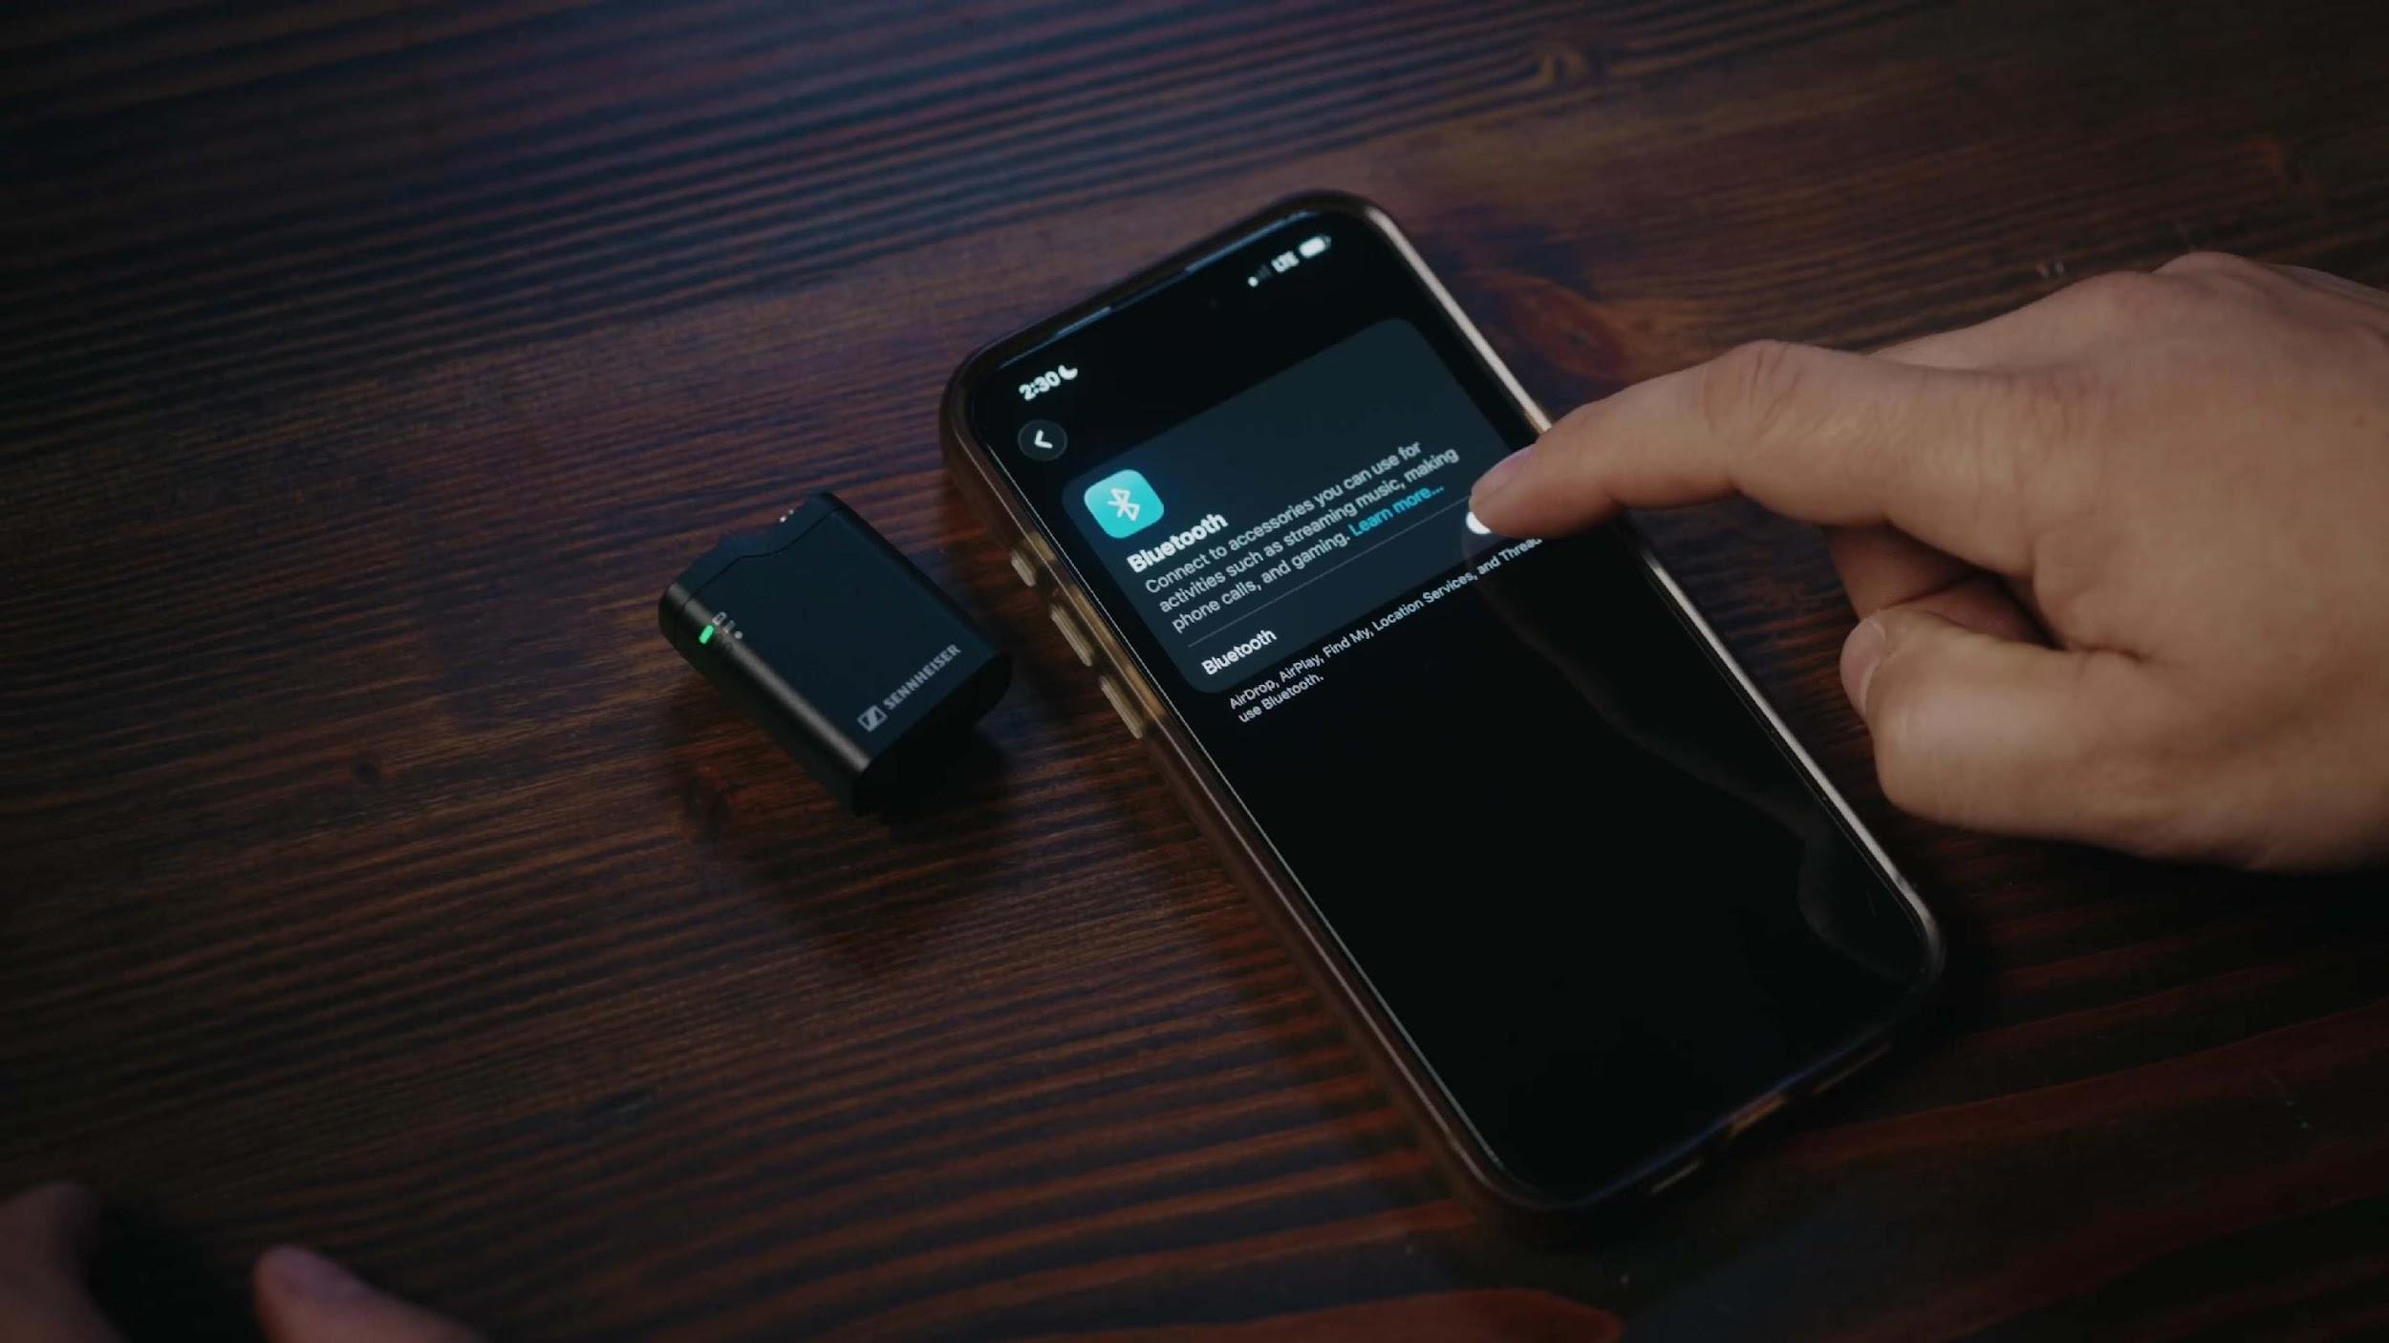 | Dengan pembaruan firmware terbaru v5.0.0, mikrofon clip-on Profile Wireless kini dapat dipasangkan langsung dengan ponsel melalui Bluetooth LE Audio atau Bluetooth Classic, tergantung pada model perangkat.

Seperti biasa, mikrofon clip-on ini dapat digunakan dengan mikrofon lavalier eksternal, sehingga menghasilkan solusi perekaman yang sangat tidak mencolok. Saat mikrofon eksternal terhubung, mikrofon internal akan otomatis dinonaktifkan.

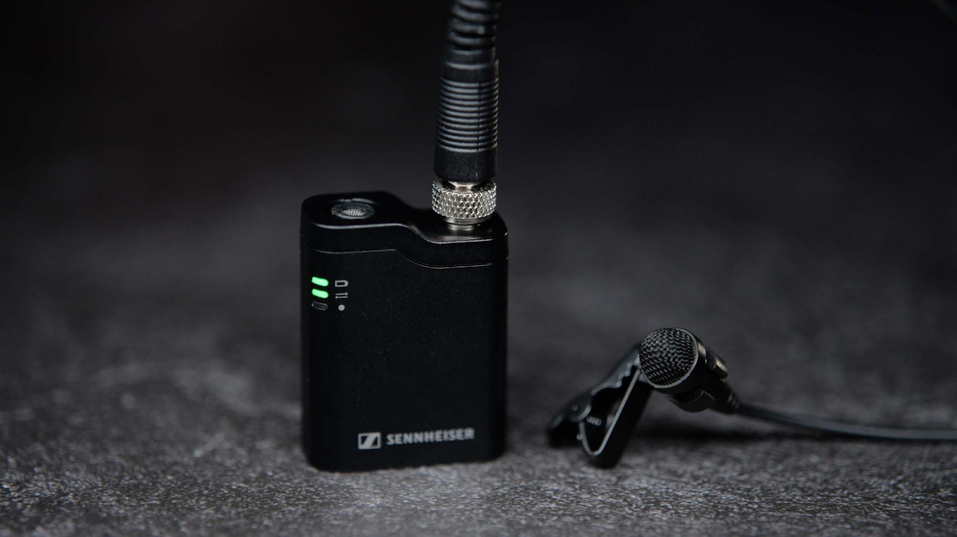 | Mikrofon clip-on ini juga dapat digunakan sebagai mini-transmitter untuk mikrofon lavalier eksternal yang tidak mencolok.

Sekilas tentang kualitas audio
“Untuk kualitas audio terbaik, penggunaan receiver Profile Wireless tetap menjadi pilihan utama,” ujar Hendrik Millauer. “Bluetooth LE Audio dengan codec LC3 menghadirkan kualitas audio dan latensi yang baik bagi kreator, terutama untuk kebutuhan perekaman yang mengutamakan kemudahan penggunaan dan kepraktisan. Sementara itu, koneksi Bluetooth Classic menawarkan kompatibilitas yang lebih luas dengan berbagai perangkat pintar dan laptop, namun pengguna perlu mengorbankan sebagian kualitas yang saat ini dapat ditawarkan oleh Bluetooth LE Audio yang lebih future-proof.”

Versi firmware terbaru v5.0.0 dapat diunduh melalui halaman produk Profile Wireless, sementara panduan online telah diperbarui dengan informasi mengenai mode Bluetooth.

(Selesai)
Bluetooth® merupakan merek dagang terdaftar milik Bluetooth SIG, Inc.
Gambar beresolusi tinggi yang menyertai siaran pers ini dapat diunduh di sini.

Tentang Merk Sennheiser
Kami hidup dan bernapas melalui audio. Kami didorong oleh semangat untuk menciptakan solusi audio yang memberikan dampak nyata. Membangun masa depan audio dan menghadirkan pengalaman suara yang luar biasa bagi pelanggan—itulah yang telah menjadi komitmen Sennheiser selama lebih dari 80 tahun. Solusi audio profesional seperti mikrofon, meeting solutions, teknologi streaming, dan monitoring system merupakan bagian dari bisnis Sennheiser electronic SE & Co. KG, sementara bisnis perangkat konsumen seperti headphone, soundbar, dan speech-enhanced heareables dijalankan oleh Sonova Holding AG di bawah lisensi Sennheiser.

www.sennheiser.com
www.sennheiser-hearing.com

Kontak Media untuk Communications Manager | Sennheiser APAC
Phang Su Hui
Suhui.phang@sennheiser.com
M +65 91595024

Kontak Media untuk IND PR Agency | Occam
Septa Perdana
Septa@occam.co.id
M +62 82111509853

